MEMORIA DESCRIPTIVA

1.- PLANO. PERIMETRICO Y UBICACIÓN
(MIRADOR KIUÑALLA)

2.-PROPIETARIO: CENTRO POBLADO SAN MIGUEL DE KIUÑALLA

3.-PROYECTO: “MEJORAMIENTO Y CREACION DE LOS SERVICIOS TURISTICOS PUBLICOS EN EL CAÑON DE APURIMAC, DISTRITO DE CURAHUASI, SAN PEDRO DE CACHORA, HUANIPACA, TAMBURCO Y ABANCAY – REGION APURIMAC”

4.- UBICACIÓN: El predio se encuentra ubicado en el Centro Poblado de Kiuñalla, Distrito Huanipaca, Provincia de Abancay Región Apurímac.

CODIGO UBIGEO : 30105
LUGAR : Centro Poblado - San Miguel Kiuñalla
DISTRITO : Huanipaca
PROVINCIA : Abancay
REGION : Apurímac

4.- AREA DEL TERRENO : El terreno tiene un área de 3.26 Has.
5.- PERÍMETRO : El terreno tiene un perímetro de 951.48 ML.
6.- LINDEROS : El terreno tiene los siguientes linderos:
- POR EL FRENTE, colinda con el camino de Ingreso y la propiedad privada, en una línea recta de 54.90 ml.
- POR LA DERECHA ENTRANDO, colinda con la propiedad privada, en una línea quebrada de 379.22 ml.
- POR LA IZQUIERDA ENTRANDO, Colinda con la propiedad privada, en una línea quebrada 417.18 ml.
- POR EL FONDO, Colinda con la propiedad privada, en una línea quebrada 100.31 ml

CODIGO UBIGEO: 30301
DATUM : PSAD 56
ZONA UTM : 18 SUR
PROYECCION : UTM
SISTEMA DE COORDENADA : 5A – 18S

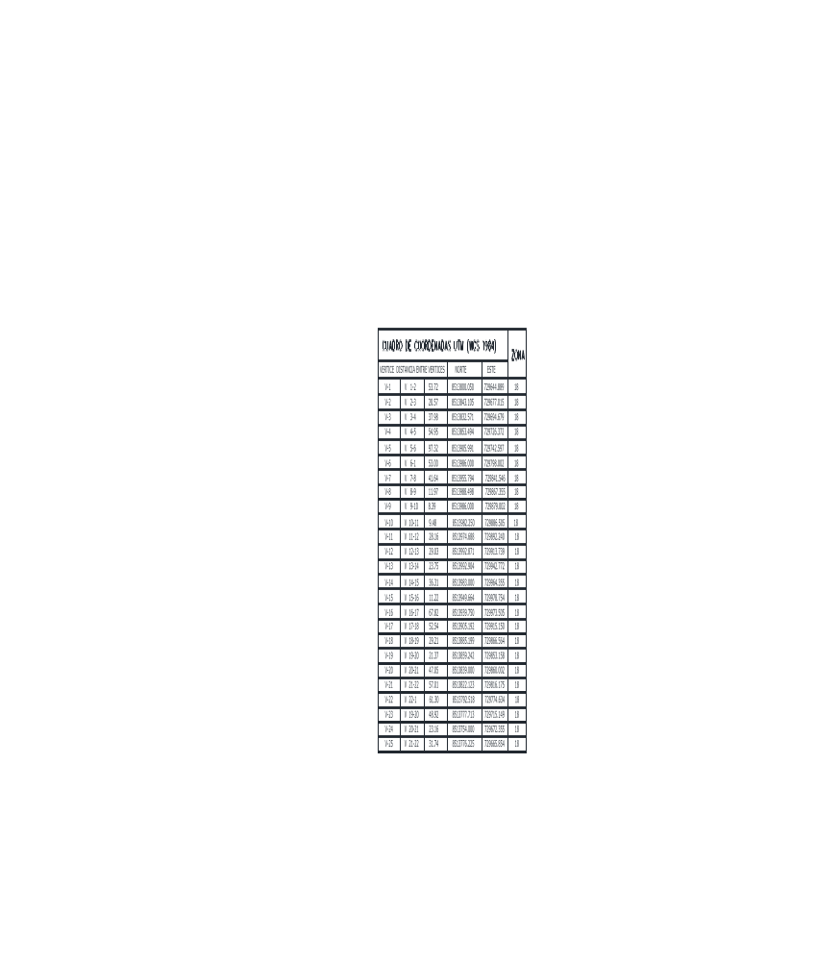
Abancay, marzo del 2,020

